}

**Guía1. Definición Proyecto APT**

**Asignatura Capstone**

1. **PARTE I**

|  |
| --- |
| **1. Antecedentes Personales** |
| A continuación, se presenta una tabla en la que debes completar la información solicitada. |

|  |  |
| --- | --- |
| Nombre estudiante | **Francisco Ignacio Vega Sotelo** |
| Rut | **17.776.815-4** |
| Nombre estudiante | **Javier godoy** |
| Rut | **17.786.114-6** |
| Nombre estudiante | **Nicolas Mallea Yalul** |
| Rut | **18.904.513-1** |
| Carrera | **Ing Informática** |
| Sede | **Antonio Varas** |

|  |
| --- |
| **2. Descripción Proyecto APT** |
| En la descripción debes señalar brevemente el nombre de tu proyecto APT y las competencias del perfil de egreso que vas a poner en práctica. Si en tu carrera están definidas las áreas de desempeño, también menciona a qué áreas de desempeño está vinculado el proyecto. |

|  |  |
| --- | --- |
| Nombre del proyecto | **Aiura** |
| Área (s) de desempeño(s) | *Ingeniería de Software, Desarrollo de aplicaciones móviles, Desarrollo Web* |
| Competencias | * *Administrar la configuración de ambientes, servicios de aplicaciones y bases de datos en un entorno empresarial a fin de habilitar operatividad o asegurar la continuidad de los sistemas que apoyan los procesos de negocio de acuerdo a los estándares definidos por la industria.* * *Ofrecer propuestas de solución informática analizando de forma integral los procesos de acuerdo a los requerimientos de la organización.* * *Desarrollar una solución de software utilizando técnicas que permitan sistematizar el proceso de desarrollo y mantenimiento, asegurando el logro de los objetivos.* |

|  |
| --- |
| **3. Fundamentación Proyecto APT** |
| A continuación, se presentan distintos campos que debes completar con la información solicitada. Esta sección busca que describas en detalle tu proyecto y justifiques su relevancia y pertinencia. |

|  |  |  |
| --- | --- | --- |
| Relevancia del proyecto APT | ***Optimización del tiempo docente:*** *La herramienta de inteligencia artificial integrada en el LMS permite a los profesores generar automáticamente planificaciones de clases y unidades completas, reduciendo significativamente el tiempo que normalmente se dedicaría a esta tarea. Al liberar a los docentes de tareas repetitivas, se promueve un mayor enfoque en la atención personalizada a los estudiantes, lo que mejora la calidad del aprendizaje y, en consecuencia, beneficia a la sociedad al formar mejores ciudadanos y profesionales.*  ***Mejora de la calidad educativa:*** *Al estandarizar y automatizar la generación de planificaciones, el sistema asegura que todas las unidades y clases estén bien estructuradas y alineadas con los objetivos de aprendizaje. Esto genera una enseñanza más coherente y de mayor calidad, lo que se traduce en una formación más sólida para los estudiantes. Al contribuir a una educación de calidad, el proyecto tiene un impacto directo en la formación de individuos más preparados para enfrentar los retos sociales y laborales.*  ***Respuesta a las necesidades de digitalización en la educación:*** *La educación está en un proceso de transformación digital acelerada, especialmente tras la pandemia de COVID-19, que evidenció la necesidad de herramientas tecnológicas robustas para la enseñanza a distancia y la gestión académica. Este LMS responde a estas demandas, facilitando el acceso a una educación de calidad a través de plataformas digitales. Esto es crucial para garantizar la equidad en el acceso a la educación, especialmente en comunidades desfavorecidas o en áreas remotas, ayudando así a reducir la brecha digital y educativa en la sociedad.*  ***Fomento de la innovación mediante la inteligencia artificial:*** *La utilización de inteligencia artificial para la creación automática de contenidos educativos representa un enfoque innovador que puede ser un diferenciador importante en el mercado de los LMS. Al promover el uso de tecnologías avanzadas en el ámbito académico, el proyecto contribuye a preparar a los estudiantes para un futuro laboral donde la tecnología desempeña un papel clave. Además, al integrar la IA en la educación, fomenta una sociedad más innovadora y tecnológicamente competente.*  ***Escalabilidad y adaptabilidad:*** *El sistema está diseñado para ser escalable y adaptable a diferentes contextos educativos, desde escuelas hasta universidades. Esto lo hace relevante para una amplia variedad de instituciones educativas que buscan soluciones personalizadas para mejorar la gestión académica y la calidad de la enseñanza. Como resultado, se beneficia a la sociedad en general al mejorar la eficiencia y efectividad del sistema educativo en distintos niveles y contextos.*  ***Impacto positivo en la experiencia de aprendizaje:*** *Al facilitar la organización y la accesibilidad de los recursos y actividades educativas, el LMS mejora la experiencia de aprendizaje de los estudiantes, permitiéndoles acceder de manera más eficiente a materiales y contenidos relevantes. Esto fomenta un aprendizaje más autónomo y dinámico, lo que contribuye al desarrollo de estudiantes más capacitados, que en última instancia impactan positivamente en la sociedad al estar mejor preparados para enfrentar los desafíos del mundo moderno.* | |
| Descripción del Proyecto APT | *Señala qué se espera lograr con el proyecto (objetivo) y describe brevemente en qué consistiría, cómo planeas abordar la problemática presentada en el apartado anterior.* | |
| Pertinencia del proyecto con el perfil de egreso | | *El Learning Management System (LMS) propuesto es una plataforma digital diseñada para facilitar la gestión académica de instituciones educativas. Permite a los docentes administrar clases, registrar y subir calificaciones, tomar asistencia, y compartir recursos y materiales didácticos. La herramienta más innovadora del sistema es una inteligencia artificial que, a partir de un formulario que especifica la materia y la temporalidad, genera automáticamente planificaciones de clases y unidades completas, incluyendo actividades y evaluaciones.* |
| Relación con los intereses profesionales | *El desarrollo del LMS se alinea con nuestros intereses profesionales. Por ejemplo:*   * ***Competencia en desarrollo de software****: El proyecto involucra el diseño, implementación y pruebas de un sistema software robusto y escalable, que incluye tanto frontend como backend.* * ***Integración de tecnologías emergentes****: Al utilizar inteligencia artificial para generar planificaciones de clase, se aplica el conocimiento en machine learning y procesamiento de lenguaje natural, que son tecnologías emergentes en el campo de la informática.* * ***Gestión de proyectos tecnológicos****: El desarrollo del LMS implica planificación, organización, ejecución y monitoreo de un proyecto de software a gran escala, siguiendo metodologías ágiles.* * ***Orientación al usuario final****: El sistema está diseñado con una interfaz intuitiva y accesible para su fácil uso por parte de profesores y administradores educativos.* | |
| Factibilidad de desarrollo del Proyecto APT | 1. ***El proyecto es factible dentro del contexto de la asignatura debido a varias razones:*** 2. ***Primero****, se basa en tecnologías y conocimientos adquiridos a lo largo de la carrera, como el desarrollo de aplicaciones web, bases de datos y algoritmos de inteligencia artificial. Estos conocimientos proporcionan una base sólida para la implementación técnica del proyecto, asegurando que los aspectos relacionados con la programación y la integración de sistemas sean manejables.* 3. ***Segundo****, cuenta con un alcance claramente definido y objetivos específicos que son manejables dentro del plazo y los recursos disponibles. El cronograma establecido permite distribuir adecuadamente las etapas del proyecto, asegurando que cada fase (análisis, diseño, desarrollo y pruebas) se pueda completar dentro de los tiempos asignados. El control de tiempos será clave para la correcta ejecución del proyecto dentro del calendario académico.* 4. ***Tercero****, se han considerado los aspectos técnicos del proyecto, como la elección de herramientas de desarrollo adecuadas (frameworks web, gestores de bases de datos y plataformas de inteligencia artificial), así como la disponibilidad de infraestructura técnica, como servidores y entornos de desarrollo en DuocUC. Esto garantiza que el proyecto pueda desarrollarse sin limitaciones técnicas imprevistas.* 5. ***Finalmente****, el apoyo del profesorado y la disponibilidad de herramientas y recursos técnicos en DuocUC, como laboratorios y licencias de software, facilitan su desarrollo. Además, se ha elaborado un plan de contingencia para abordar posibles problemas técnicos o retrasos, permitiendo ajustes en el cronograma sin comprometer la entrega final.* | |

1. **PARTE II**

|  |
| --- |
| **4. Objetivos** |
| En este apartado debes definir objetivos generales y específicos del Proyecto APT. Es importante aclarar que los objetivos se deben plantear en forma clara, concisa y sin dar mayores explicaciones, es decir, deben entenderse por sí solos. Se sugiere redactarlos utilizando un verbo en infinitivo, pues ello obliga a precisar acciones concretas. |

|  |  |
| --- | --- |
| Objetivo general | *Desarrollar un Learning Management System (LMS) con integración de inteligencia artificial para automatizar la generación de planificaciones de clases y unidades educativas, optimizando la gestión académica de instituciones educativas y mejorando la eficiencia en la labor docente.* |
| Objetivos específicos | *Reducir el tiempo que los docentes dedican a la planificación de cursos al automatizar la creación de cronogramas y actividades mediante inteligencia artificial.*  *Mejorar la personalización de las planificaciones educativas adaptando los contenidos generados automáticamente a las necesidades y niveles de los estudiantes*  *Minimizar la carga administrativa relacionada con la organización y almacenamiento de datos, ofreciendo una solución que centralice la gestión de información de cursos y usuarios en una base de datos segura y escalable.* |

|  |
| --- |
| **5. Metodología** |
| En el siguiente apartado deberás describir la metodología, propia de tu disciplina, que utilizarás para resolver el proyecto APT antes descrito, incluyendo las etapas y métodos de trabajo. |

|  |
| --- |
| Descripción de la Metodología |
| ***Estamos utilizando la metodología Scrum para el desarrollo de este proyecto*** *porque, al ser un marco ágil, nos permite gestionar de manera efectiva la complejidad que conlleva el desarrollo de una aplicación de planificación de clases que integra inteligencia artificial.* ***Scrum nos facilita dividir el trabajo en ciclos cortos llamados "sprints"****, lo que hace más manejable el seguimiento del progreso y asegura que pueda entregar avances concretos de manera iterativa.*  ***Hemos elegido Scrum principalmente por su enfoque en la entrega continua de valor****, lo que me permite obtener retroalimentación constante y hacer ajustes necesarios en cada fase del proyecto. Esto es especialmente importante en un entorno donde las necesidades pueden evolucionar, como en el caso de integrar IA en la planificación educativa.*  ***Además, Scrum promueve la colaboración y la comunicación diaria****, algo que nos resulta esencial para mantener una visión clara de los objetivos del proyecto y resolver cualquier obstáculo de manera rápida y eficiente. Las reuniones diarias (daily stand-ups) nos ayudan a mantener el enfoque y priorizar adecuadamente las tareas.*  ***Otra razón por la que Scrum es adecuado para nuestro proyecto*** *es su flexibilidad para adaptarse a cambios. Dado que trabajo con tecnologías emergentes, como la inteligencia artificial, la capacidad de ajustar el desarrollo en función de nuevas ideas o descubrimientos tecnológicos es fundamental para asegurar que el resultado sea de alta calidad y esté alineado con los objetivos.*  *En resumen,* ***Scrum es la metodología ideal para nosotros*** *ya que no solo facilita la organización y el seguimiento del progreso, sino que también permite adaptarnos rápidamente a los cambios, asegurando un resultado final que cumpla con las expectativas y los plazos establecidos.*  *.* |

|  |
| --- |
| **6. Evidencias** |
| A continuación, describe qué evidencias serán evaluadas en el informe de avance y en el informe final de tu proyecto APT. Estas evidencias deben ser acordadas con tu docente. Se entenderá por evidencia los productos que se desarrollen durante el proyecto y cuyo propósito sea visibilizar o documentar cómo se ha implementado el trabajo. |

|  |  |  |  |
| --- | --- | --- | --- |
| Tipo de evidencia | Nombre de la evidencia | Descripción | Justificación |
| Documentación Técnica | Documento de Especificación de Requisitos (DER) | Documento detallado que incluye los requisitos funcionales y no funcionales del LMS, así como las especificaciones técnicas del sistema. | Proporciona una base sólida para el desarrollo del proyecto, asegurando que todas las partes involucradas entienden claramente los objetivos y el alcance del sistema. |
| Prototipo de Interfaz de Usuario (UI) | Diseño de Interfaz de Usuario (Mockups) | Imágenes de las pantallas principales del LMS, incluyendo las funcionalidades de administración de clases, calificaciones, asistencia y generación automática de planificaciones. | Permite a los interesados visualizar cómo será la experiencia de usuario final, validando el diseño y asegurando que sea intuitivo y fácil de usar. |
| Desarrollo de Software | Código Fuente del Sistema | Repositorio de código con la implementación del LMS, que incluye tanto el frontend como el backend, y la integración de la inteligencia artificial para la generación de planificaciones. | Evidencia el avance técnico del proyecto, mostrando cómo se han desarrollado las funcionalidades acordadas, y permite realizar revisiones y evaluaciones del código por parte de los docentes. |
| Pruebas y Validaciones | Resultados de Pruebas de Usabilidad | Reporte con los resultados de pruebas de usabilidad realizadas con docentes y usuarios potenciales, incluyendo feedback y sugerencias de mejoras. | Asegura que el sistema cumple con los requisitos de los usuarios finales, proporcionando información clave para ajustes y mejoras en el diseño y la funcionalidad. |
| Evaluación del Desempeño | Informe de Evaluación de la IA | Documento que detalla el rendimiento de la herramienta de inteligencia artificial en la generación de planificaciones, incluyendo métricas de precisión, eficiencia y feedback de usuarios. | Justifica la efectividad de la integración de la IA en el LMS y permite identificar áreas de mejora para optimizar su funcionamiento y utilidad. |
| Seguridad y Privacidad | Informe de Seguridad y Privacidad de Datos | Documento que describe las medidas implementadas para proteger los datos de los usuarios, incluyendo políticas de privacidad y técnicas de cifrado de datos. | Garantiza que el LMS cumple con los estándares de seguridad y privacidad requeridos, protegiendo la información de docentes y estudiantes almacenada en la plataforma. |
| Presentación del Proyecto | Presentación de Progreso | Diapositivas y presentación oral del estado actual del proyecto, incluyendo avances, desafíos encontrados, y próximos pasos. | Facilita la comunicación con los docentes y otros interesados sobre el desarrollo del proyecto, permitiendo obtener feedback constructivo y ajustar el plan de trabajo según sea necesario. |
| Manual de Usuario | Guía de Uso del LMS | Documento que explica cómo utilizar las diferentes funcionalidades del LMS, orientado a los docentes y administradores educativos. | Asegura que los usuarios finales comprendan cómo utilizar el sistema de manera efectiva, aumentando la probabilidad de adopción y satisfacción del usuario. |

|  |
| --- |
| **7. Plan de Trabajo** |
| En la siguiente tabla define la planificación de tu Proyecto APT de acuerdo a lo requerido. |

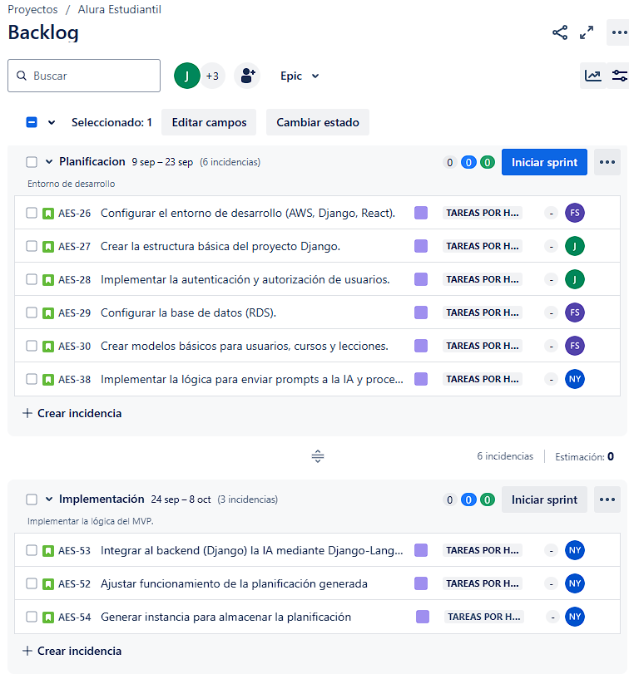

|  |
| --- |
| **8. Carta Gantt** |
| Busca un formato de Carta Gantt que te acomode y organiza en este las actividades planificadas en el punto anterior considerando el periodo asignado para el desarrollo de tu Proyecto APT. Debes mantener la temporalidad del periodo académico en el desarrollo de las tres fases que contempla la Asignatura de Portafolio de Título. |

